Министерство образования Российской Федерации

Пензенский государственный университет

Кафедра «Вычислительная техника»

**Отчёт**

по дисциплине «Логика и основы алгоритмизации в инженерных задачах»

по лабораторной работе №1

«Простые структуры данных»

Выполнили:

студенты группы 22ВВС1

Эрмедов А.Э.

Казаров И.И.

Приняли:

к.т.н, доцент Юрова О.В.

к.э.н, доцент Акифьев И.В.

Пенза 2023

**Название**

Простые структуры данных

**Практическая часть**

Задание 1: написать программу, вычисляющую разницу между максимальным и минимальным элементами массива.

Задание 2: написать программу, реализующую инициализацию массива случайными числами.

Задание 3: написать программу, реализующую создание массива произвольного размера, вводимого с клавиатуры.

Задание 4: написать программу, вычисляющую сумму значений в каждом столбце (или строке) двумерного массива.

Задание 5: написать программу, осуществляющую поиск среди структур student структуру с заданными параметрами (фамилией, именем и т.д.).

**Ход работы**

**Задание 1**

написать программу, вычисляющую разницу между максимальным и минимальным элементами массива.

**Листинг**

#include <iostream>

using namespace std;

int main()

{

setlocale(LC_ALL, "Russian");

int min;

int max;

int const arraySize = 5;

int mass[arraySize] = { 1, 2, 3, 4, 5 };

for (int i = 0; i < arraySize; i++)

{

cout << mass[i] << " ";

}

cout << "\n";

max = mass[0];

for (int i = 0; i < arraySize; i++)

{

if (mass[i] > max)

max = mass[i];

}

min = mass[0];

for (int i = 0; i < arraySize; i++)

{

if (mass[i] < min)

min = mass[i];

}

cout << "Максимальный элемент = " << max << "\n"

<< "Минимальный элемент = " << min << "\n"

<< "Разность' = " << max - min << endl;

return 0;

}

**Результат**

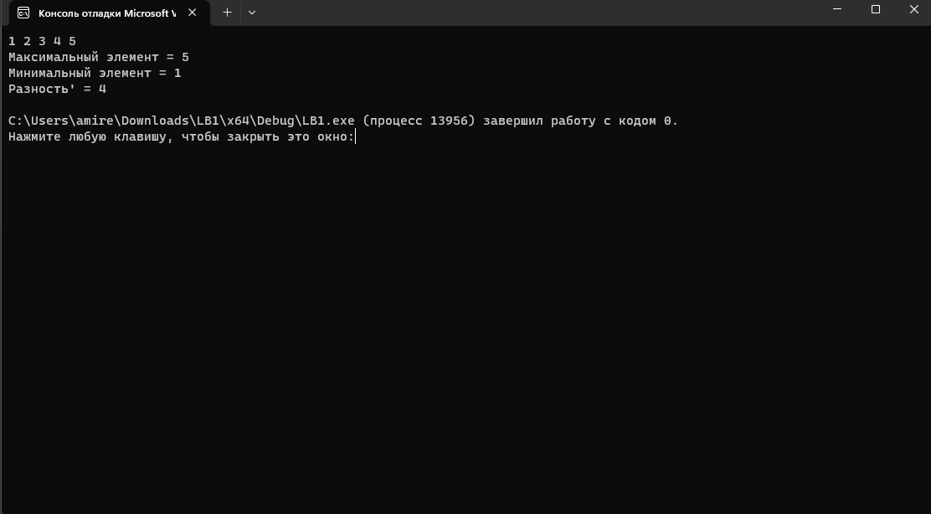

**Задание 2**

Написать программу, реализующую инициализацию массива случайными числами.

**Листинг**

#include <iostream>

#include <cstdlib>

#include <stdio.h>

#include <ctime>

int main()

{

const int d = 10;

int arr[d];

srand(static_cast<unsigned int>(time(0)));

for (int i = 0; i < d; ++i)

{

arr[i] = rand();

}

for (int i = 0; i < d; ++i)

{

std::cout << arr[i] << " ";

}

return 0;

}

**Результат**

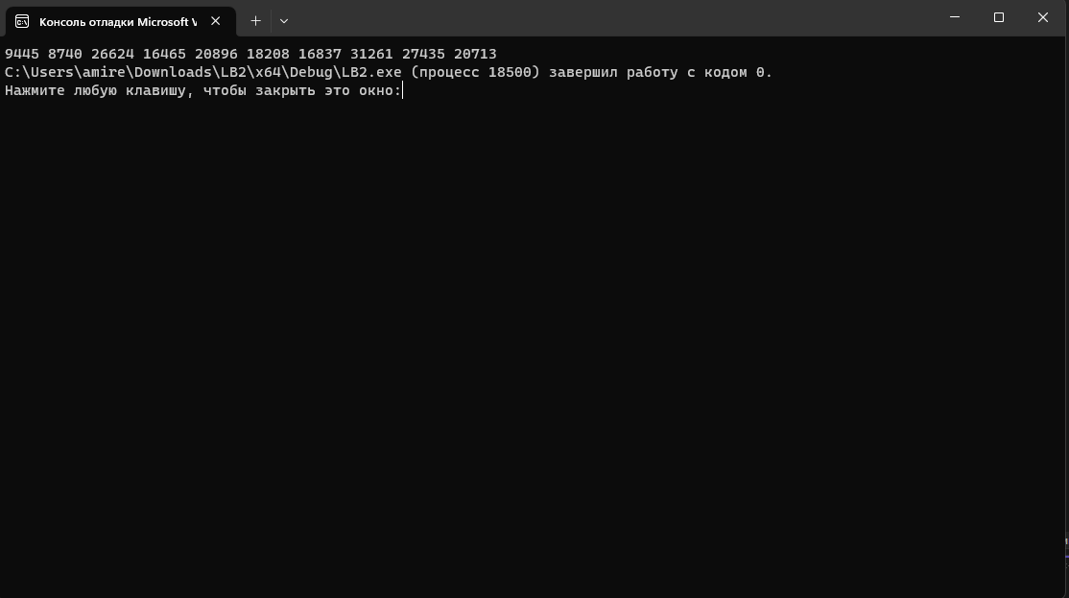

**Задание 3**

Написать программу, реализующую создание массива произвольного размера, вводимого с клавиатуры.

**Листинг**

int main()

{

int s;

std::cout << "Enter the size of the array ";

std::cin >> s;

int* arr = new int[s];

srand(static_cast<unsigned int>(time(0)));

for (int i = 0; i < s; i++)

{

arr[i] = rand();

}

for (int i = 0; i < s; i++)

{

std::cout << arr[i] << " ";

}

delete[]arr;

return 0;

}

**Результат**

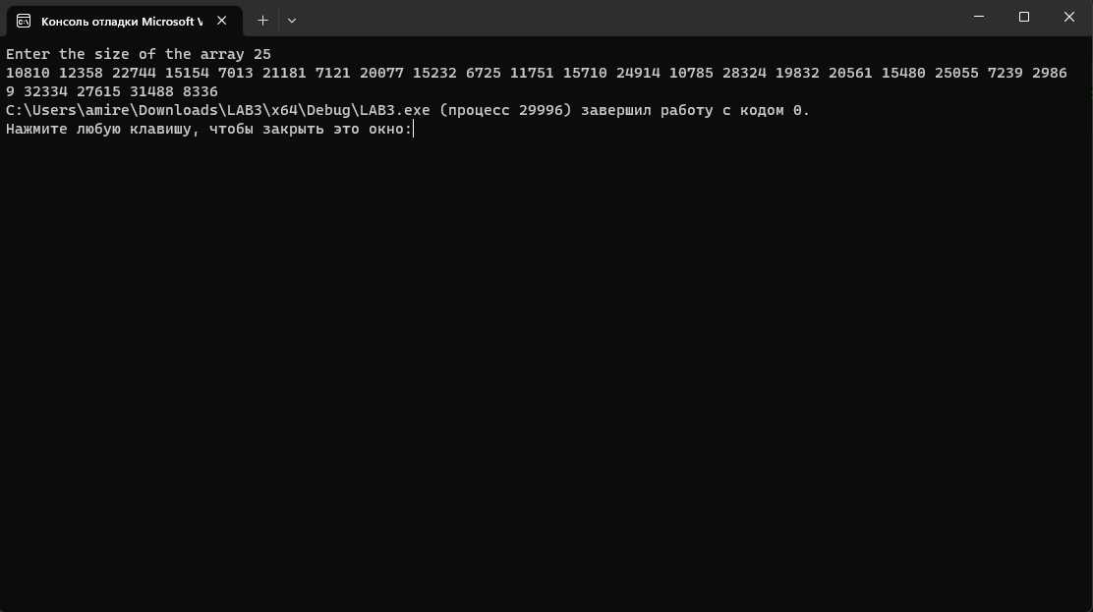

**Задание 4**

Написать программу, вычисляющую сумму значений в каждом столбце (или строке) двумерного массива.

**Листинг**

#include <iostream>

#include <locale.h>

int main()

{

setlocale(LC_ALL, "Russian");

int rows, cols;

std::cout << "Введите количество строк: ";

std::cin >> rows;

std::cout << "Введите количество столбцов: ";

std::cin >> cols;

int** arr = new int* [rows];

for (int i = 0; i < rows; ++i)

{

arr[i] = new int[cols];

}

for (int row = 0; row < rows; ++row)

{

for (int col = 0; col < cols; ++col)

{

std::cout << "Введите значение для [" << row << "][" << col << "]: ";

std::cin >> arr[row][col];

}

}

for (int col = 0; col < cols; ++col)

{

int sum = 0;

for (int row = 0; row < rows; ++row)

{

sum += arr[row][col];

}

std::cout << "Сумма значений в столбце " << col << ": " << sum << std::endl;

}

for (int i = 0; i < rows; ++i)

{

delete[] arr[i];

}

delete[] arr;

return 0;

}

**Результат**

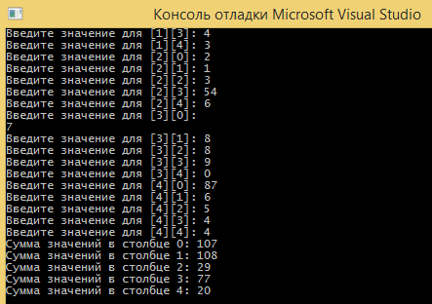

**Задание 5**

Написать программу, осуществляющую поиск среди структур student структуру с заданными параметрами (фамилией, именем и т.д.).

**Листинг**

#define _CRT_SECURE_NO_WARNINGS

#include <stdio.h>

#include <stdlib.h>

#include <string.h>

#include <locale.h>

#include <Windows.h>

struct student

{

char famil[20];

char name[20];

char facult[20];

int Nomzach;

};

struct student findStudent(struct student* stud, int size, const char* queryFamil, const char* queryName, const char* queryFacult)

{

for (int i = 0; i < size; i++) {

if (strcmp(stud[i].famil, queryFamil) == 0 && strcmp(stud[i].name, queryName) == 0 && strcmp(stud[i].facult, queryFacult) == 0)

{

return stud[i]; } }

struct student notFoundStudent;

strcpy(notFoundStudent.famil, "Not Found");

strcpy(notFoundStudent.name, "Not Found");

strcpy(notFoundStudent.facult, "Not Found");

notFoundStudent.Nomzach = -1;

return notFoundStudent; }

int main()

{

setlocale(LC_ALL, "Russian");

SetConsoleCP(1251);

SetConsoleOutputCP(1251);

const int size = 3;

struct student students[size];

for (int i = 0; i < size; i++)

{

printf("Введите фамилию студента %d: ", i + 1);

scanf("%s", students[i].famil);

printf("Введите имя студента %d: ", i + 1);

scanf("%s", students[i].name);

printf("Введите факультет студента %d: ", i + 1);

scanf("%s", students[i].facult);

printf("Введите номер зачетки студента %d: ", i + 1);

scanf("%d", &students[i].Nomzach); }

char queryFamil[20];

char queryName[20];

char queryFacult[20];

printf("\nВведите фамилию для поиска: ");

scanf("%s", queryFamil);

printf("Введите имя для поиска: ");

scanf("%s", queryName);

printf("Введите факультет для поиска: ");

scanf("%s", queryFacult);

struct student foundStudent = findStudent(students, size, queryFamil, queryName, queryFacult);

if (strcmp(foundStudent.famil, "Not Found") == 0)

{

printf("Студент не найден\n");

}

else {

printf("\nНайден студент:\n");

printf("Фамилия: %s\n", foundStudent.famil);

printf("Имя: %s\n", foundStudent.name);

printf("Факультет: %s\n", foundStudent.facult);

printf("Номер зачетки: %d\n", foundStudent.Nomzach);

}

return 0;

}

**Результат**

